4.13 最终项目内部总结报告

项目名称 复旦活动信息站 |  | 项目经理 刘欣彪
项目  总体  描述 | 成果 web端项目完成
项目  总体  描述 | 迄止日期 2019.12.20
项目  总体  描述 | 总成本 100元以内
项目  总体  描述 | 使用技术 前端react后端Spring Boot
项目  评价 | 与用户需求的符合程度 符合
项目  评价 | 成功之处 在有限时间内完成了web端的开发
项目  评价 | 失败之处 无
成功或失败的原因：
团队的有效配合、相互协作，计划的规范制定，项目目标难度适中

项目管理的手段和技术及对它们的评价：
对每个阶段实施报告分析，成员分工明确
项目小组的建议及对以后项目的经验或教训：
每周都要进行组会，明确本周要干的目标以及上周的总结；
做项目不可以拖延，要及时；
计划好制定详细，分工落实到人。
最终项目甘特图：
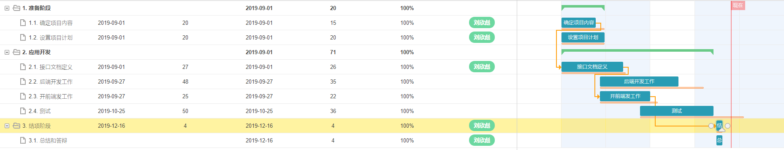

所有可交付成果的附件：
附件123
项目经理签字：
日 期：

